供应商注册、ca办理、合同签署操作指南

## 一、供应商注册

注册过程中，任何与供应商相关的问题可拨打电话400-101-0335，咨询客服人员。

具体注册步骤主要有三步：

第一步：访问江南大学-实验室设备管理处官网，进入供应商平台，，进行账号注册，如下图：

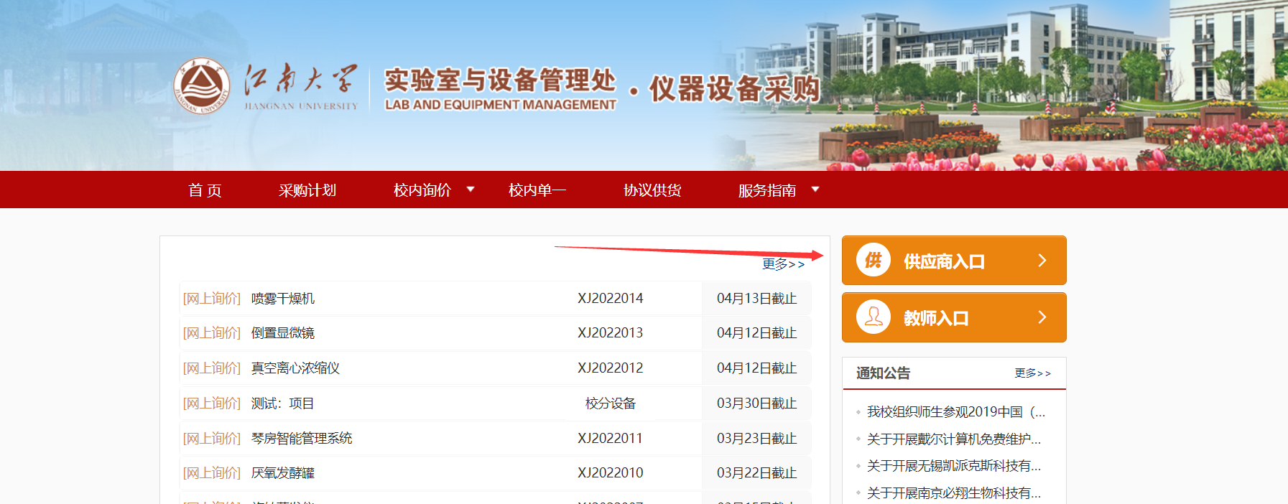

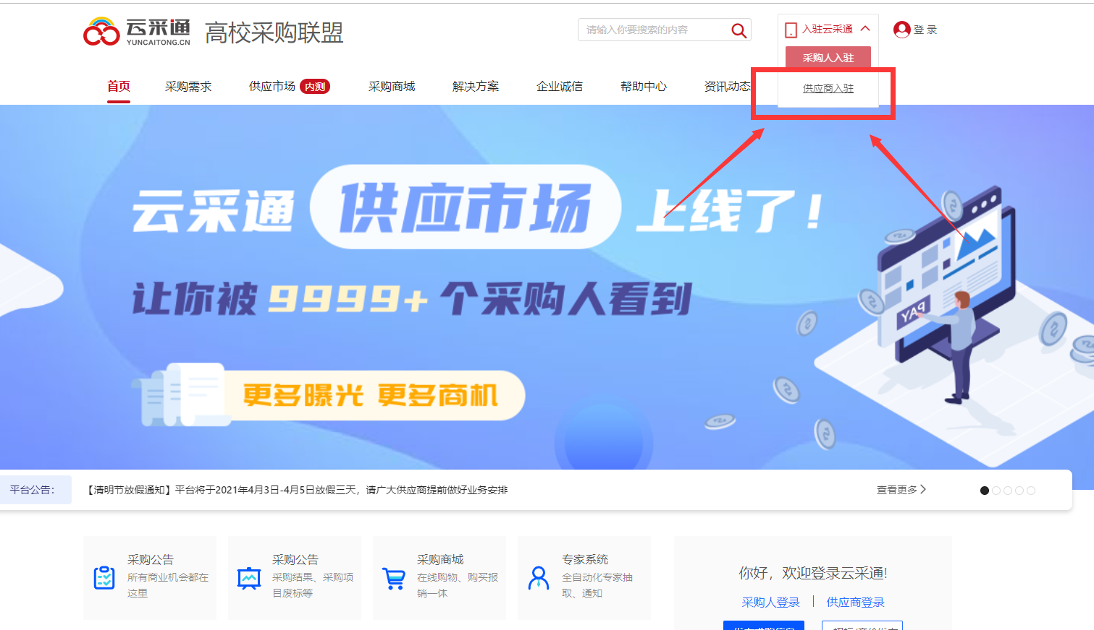

第二步：按照注册要求完成基本信息的填写：

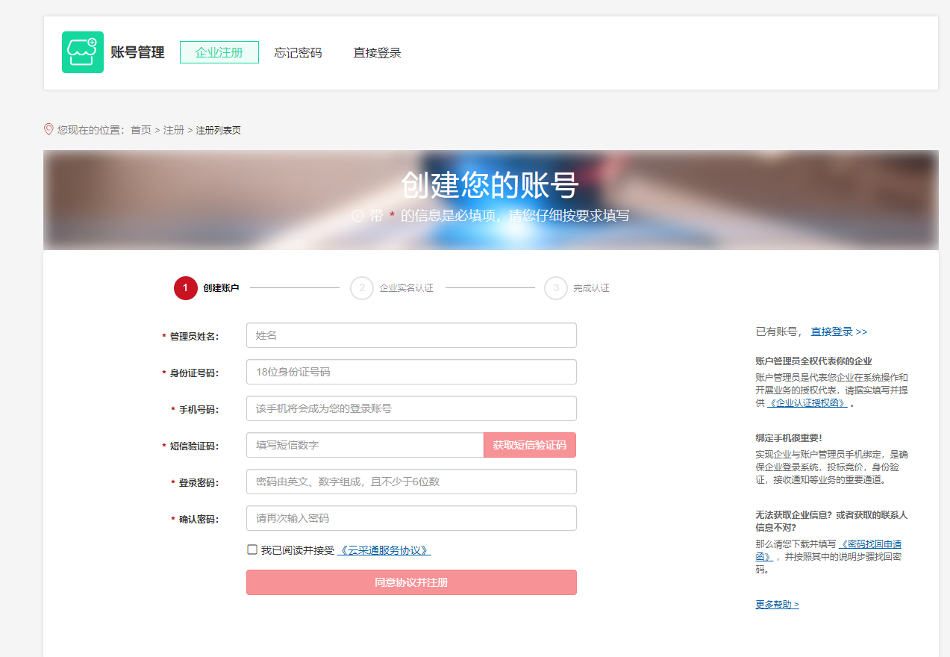

第三步：注册成功，填写实名认证信息，并按要求上传相关材料，提交后等待实名制认证审核通过（1-2个工作日）：

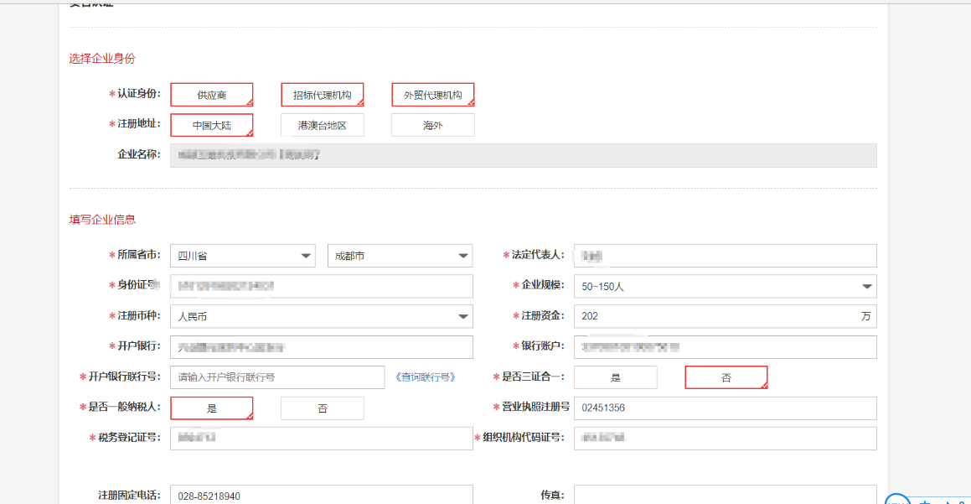

## 二、CA办理

第一步：登录【高校采购联盟】，直接访问【CA办理须知】，完成《数字承诺书》、《CA企业授权函》等证书的填写；（注：以图片格式上传）

Ca办理须知：<https://help.yuncaitong.cn/issue/detail/5812.html>

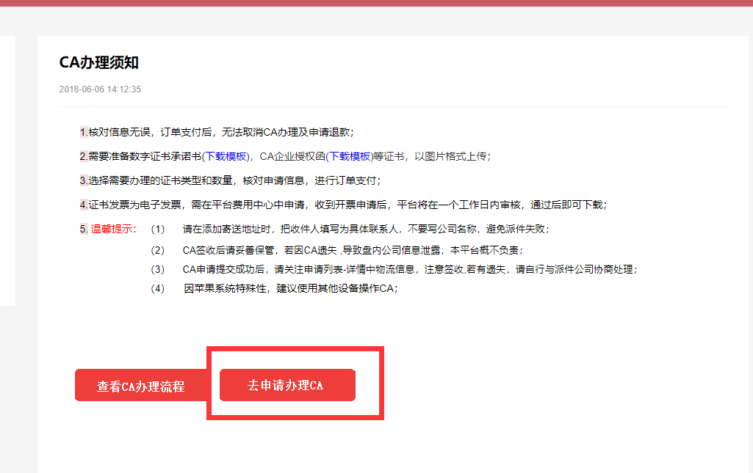

第二步：根据使用情况办理相应的CA（电子合同签署主要为企业CA证书）：

CA申请地址：<https://app.yuncaitong.cn/#/ca/request/add>

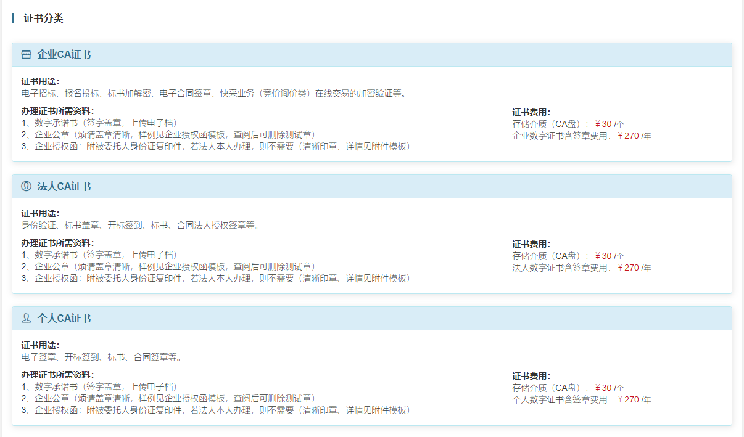

第三步：填写CA申请单，完成资料上传，寄送地址填写：

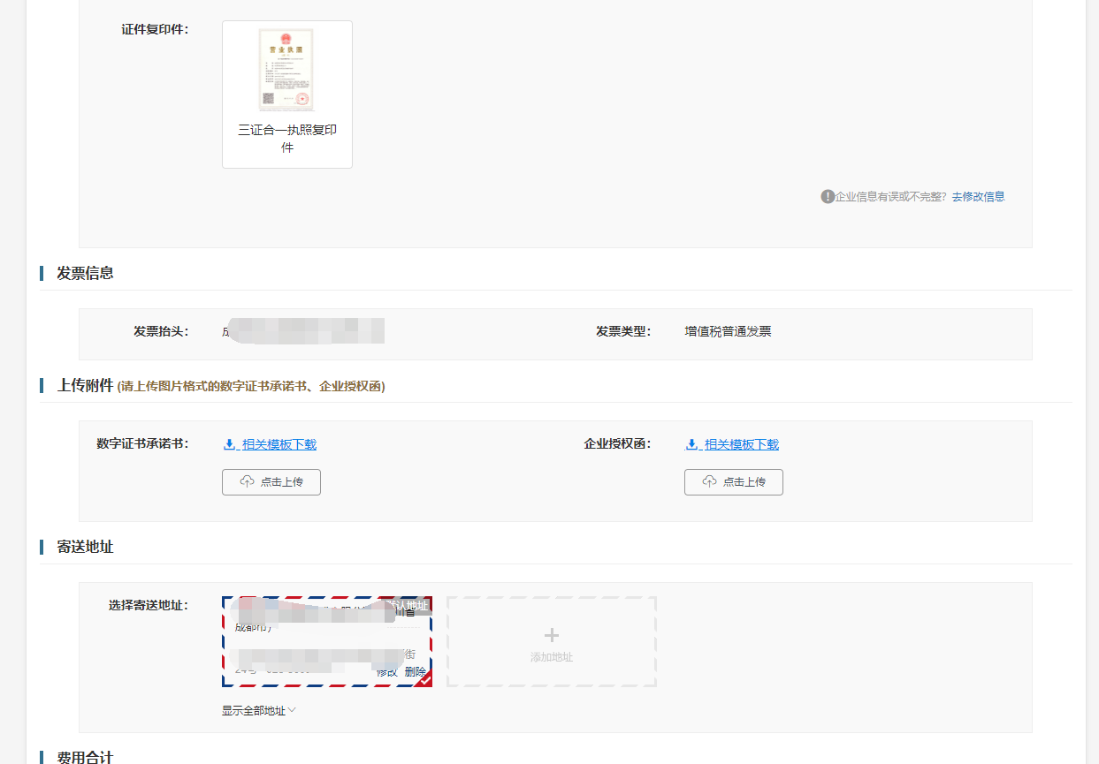

第四步：订单支付，等待CA寄送。（预计3-4日）

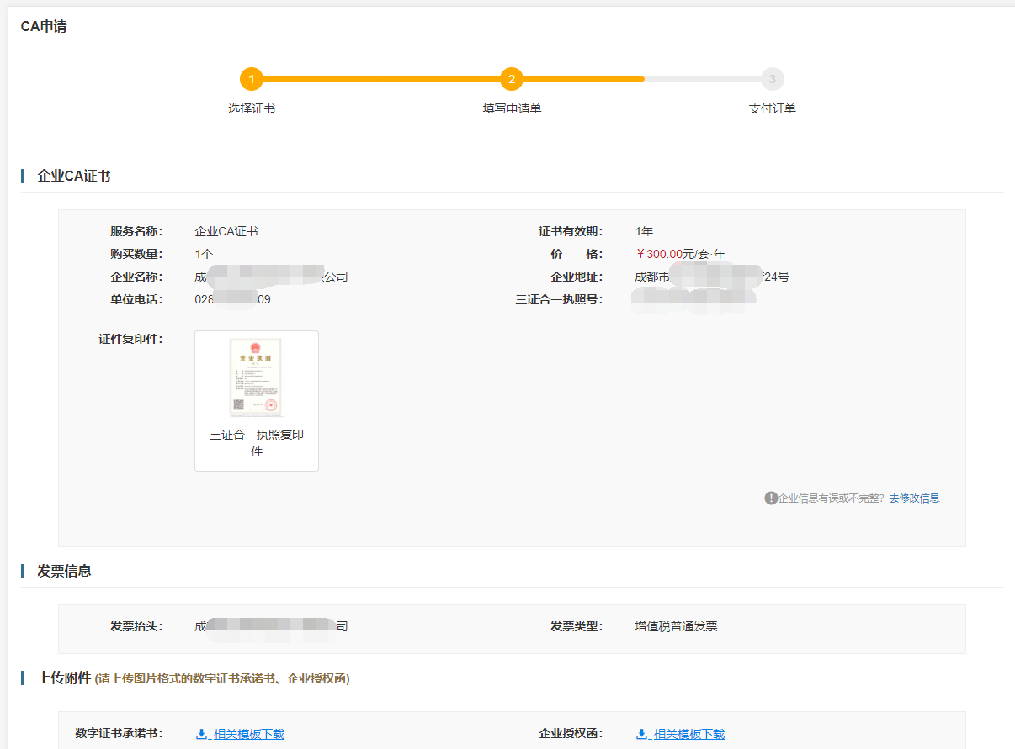

## 三、电子合同签署

### 1.CA签署

第一步：进入【供应商后台】：

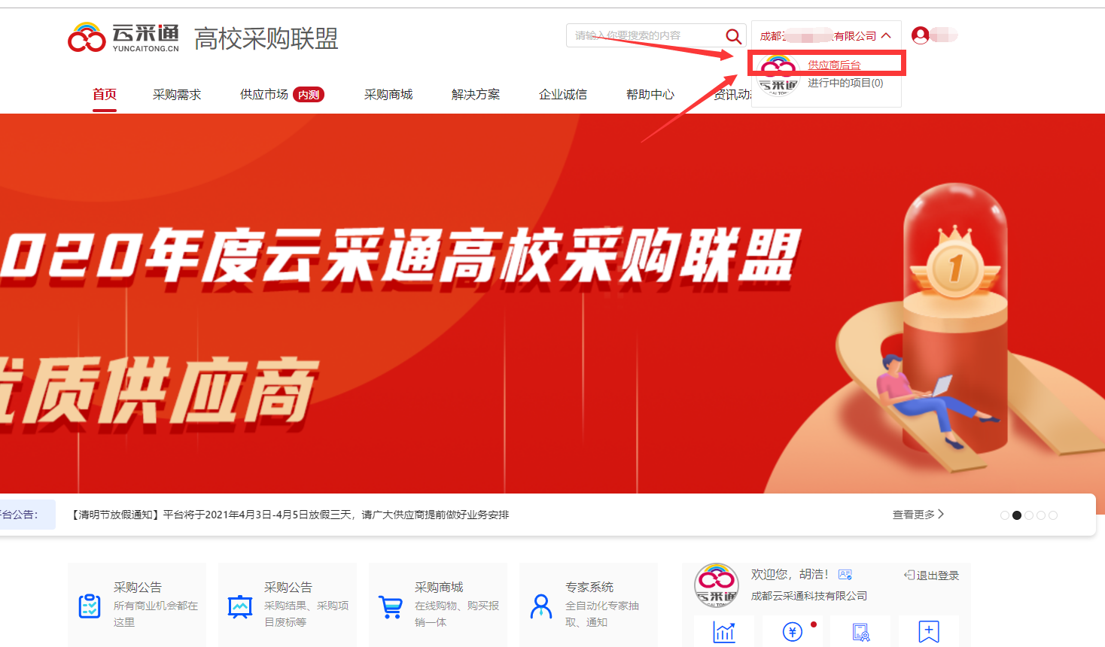

第二步：选择【合同管理】，进入合同管理平台：

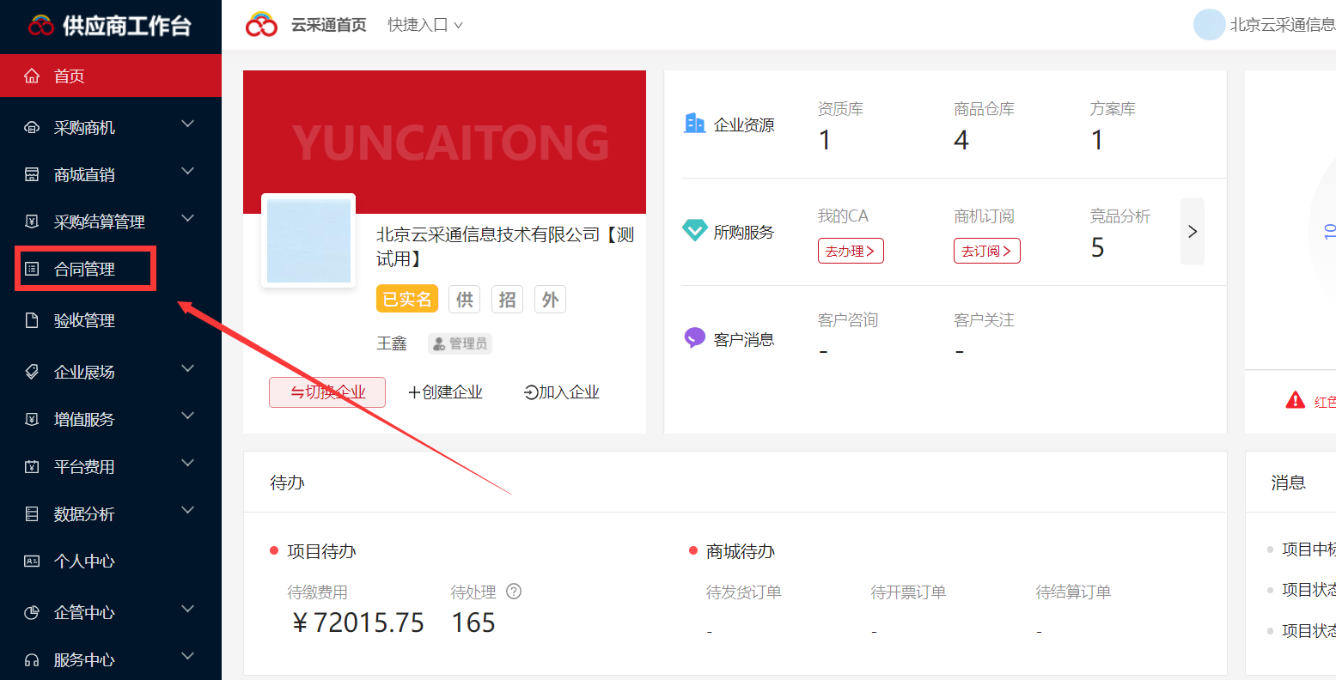

第三步：点击【待签署】，查看合同相对方为【江南大学】合同列表，点击【签署按钮】：

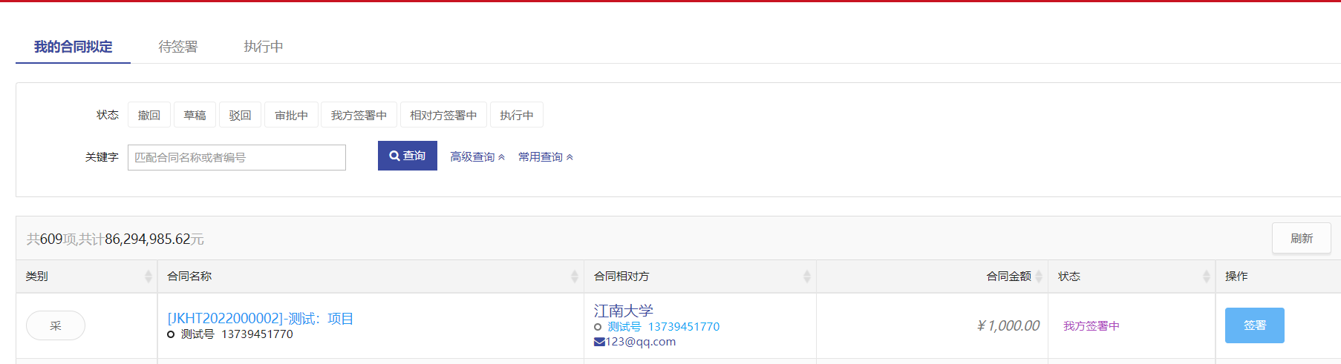

#### 1.1.供应商盖章

第四步：查看合同正文，确认无误，点击【合同签章】：

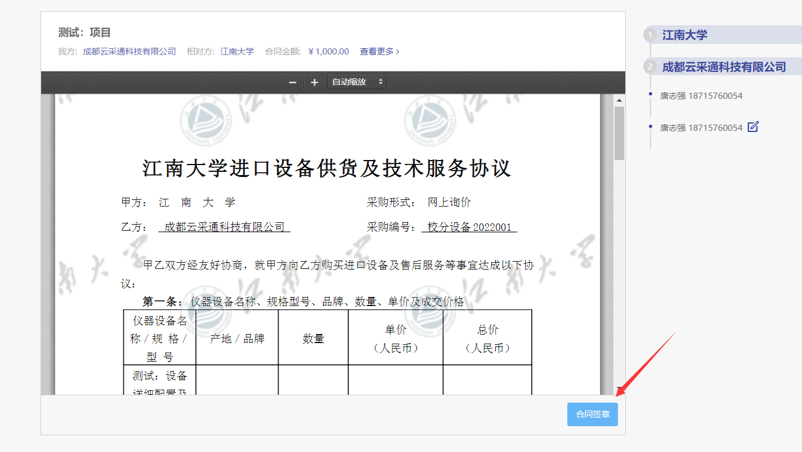

第五步：插入Ukey、选择合同签署方式【使用Ukey签章】

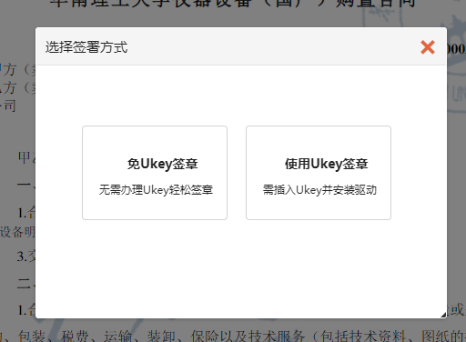

第六步：输入UKey密码，密码验证完毕后，进入到阅读服务条款；阅读完毕后，点击【同意并继续】

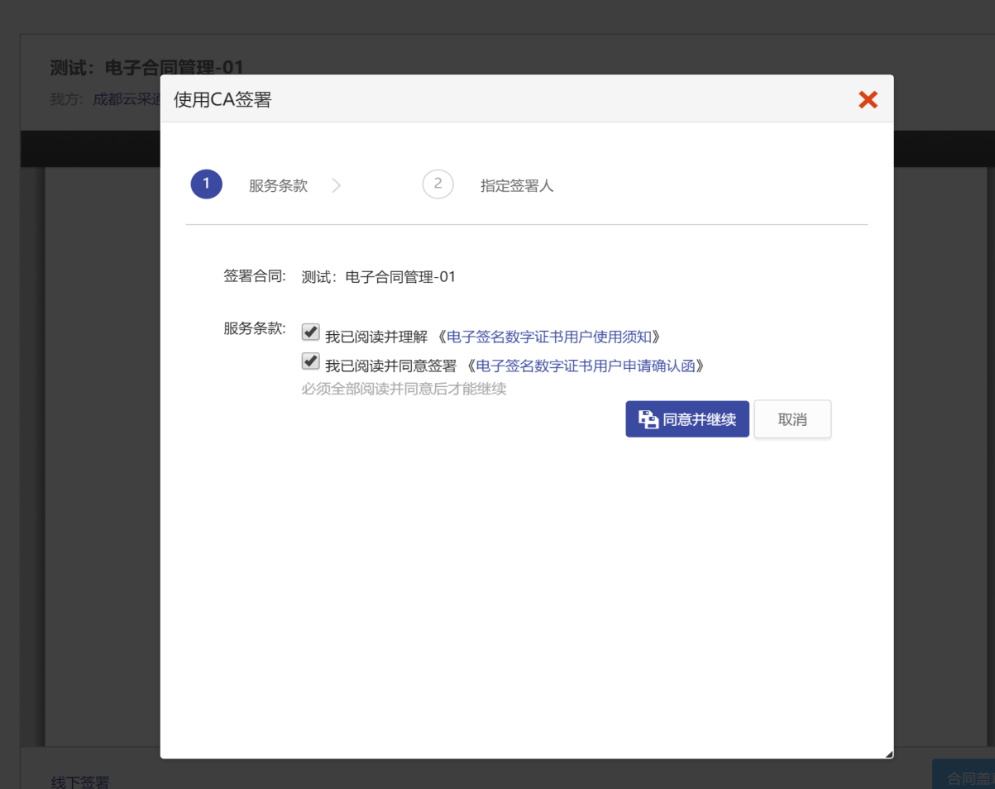

第七步：进入到CA签署指定签署人页面，填写签署人「姓名」「手机」「身份证」「签署有效期」，点击【保存】

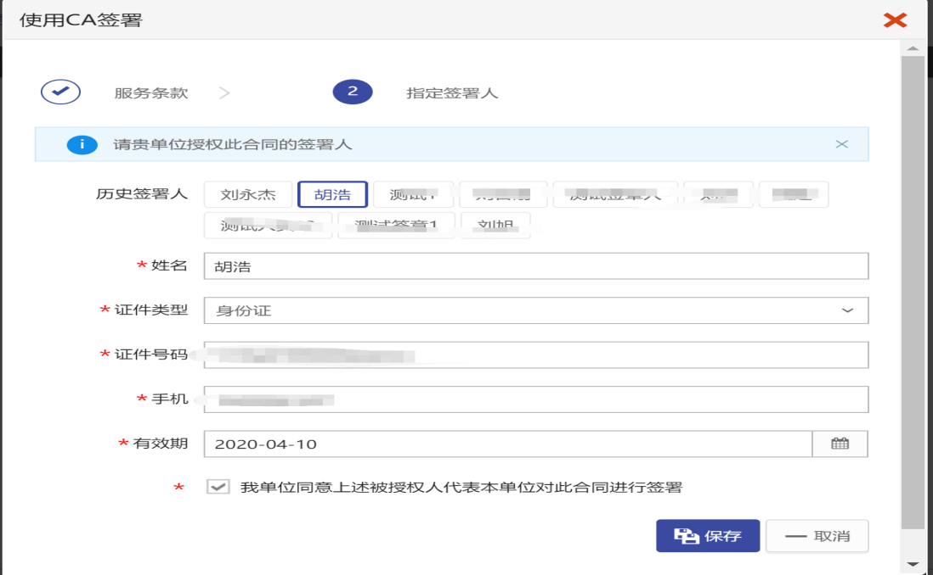

#### 1.2.供应商签字

第一步：盖章完毕后，可通过扫描签署页面二维码，或者点击被指定签署人短信内链接进行继续签署

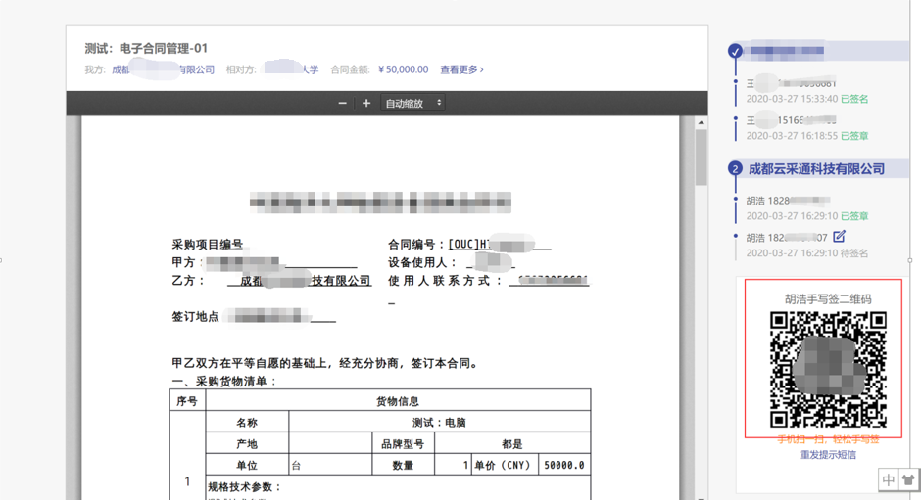

第二步：通过扫描二维码，或者点击短信链接，进入到签署页面

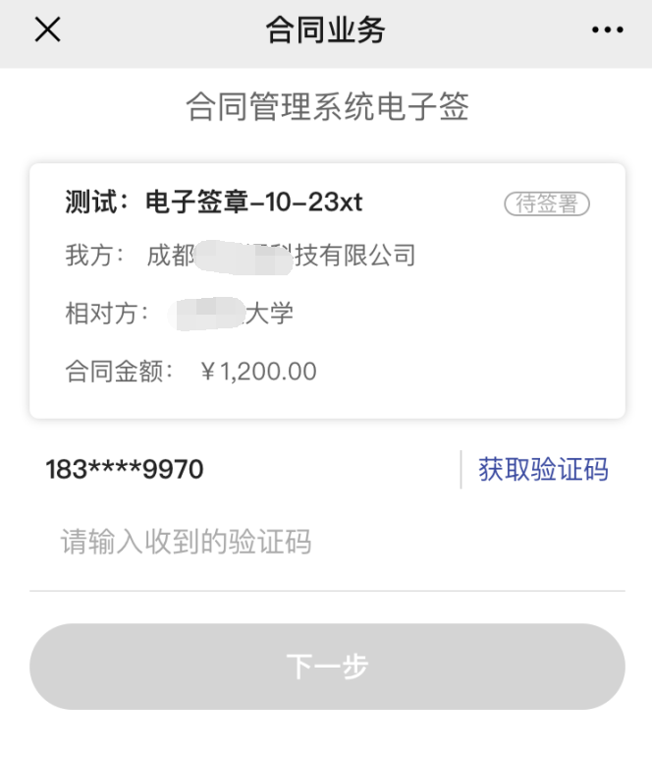

第三步：通过填写的被指定签署人手机，获取验证码，填入验证码，点击【下一步】

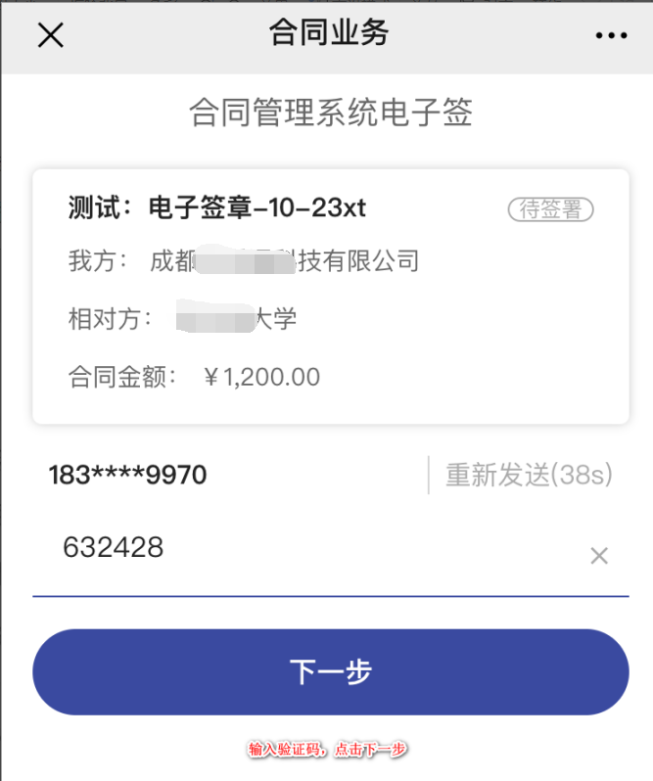

第四步：进入到合同签署流程页面，点击【查看合同】

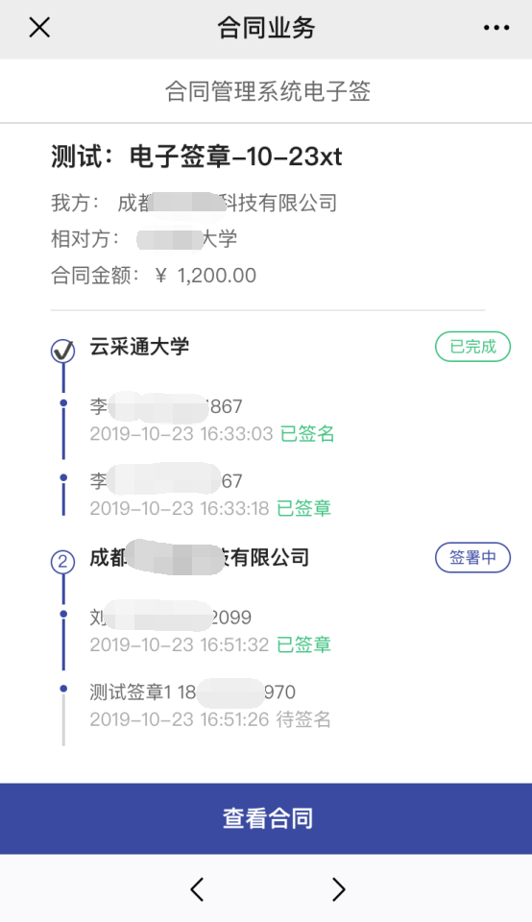

第五步：进入到查看合同页面，点击【手写签名】

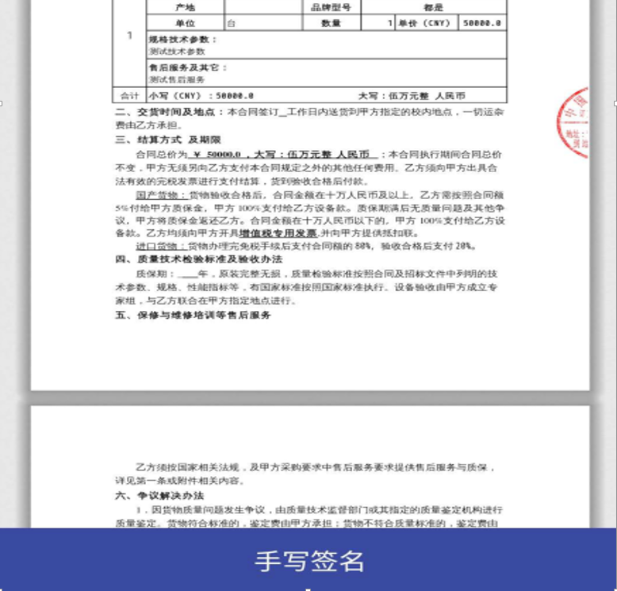

**第六步：进入到签名页面**

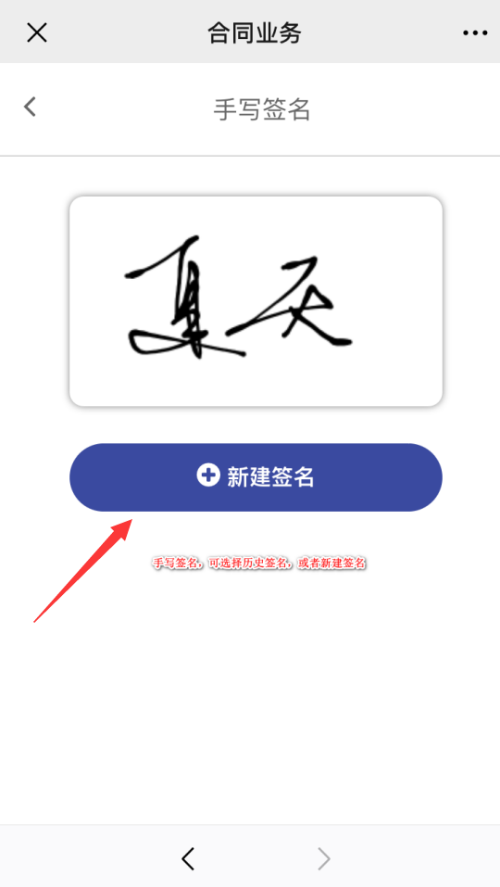

第七步：点击【新建签名】，进入到手写签名页面，手写完成后，点击【完成】

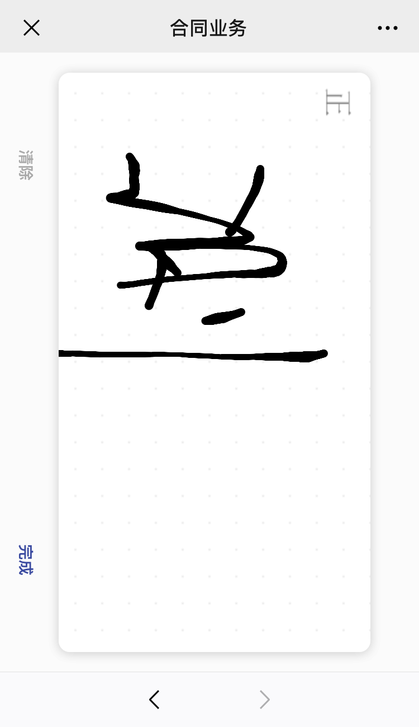

**第八步：进入到签名确认页面，点击【确认签署】**

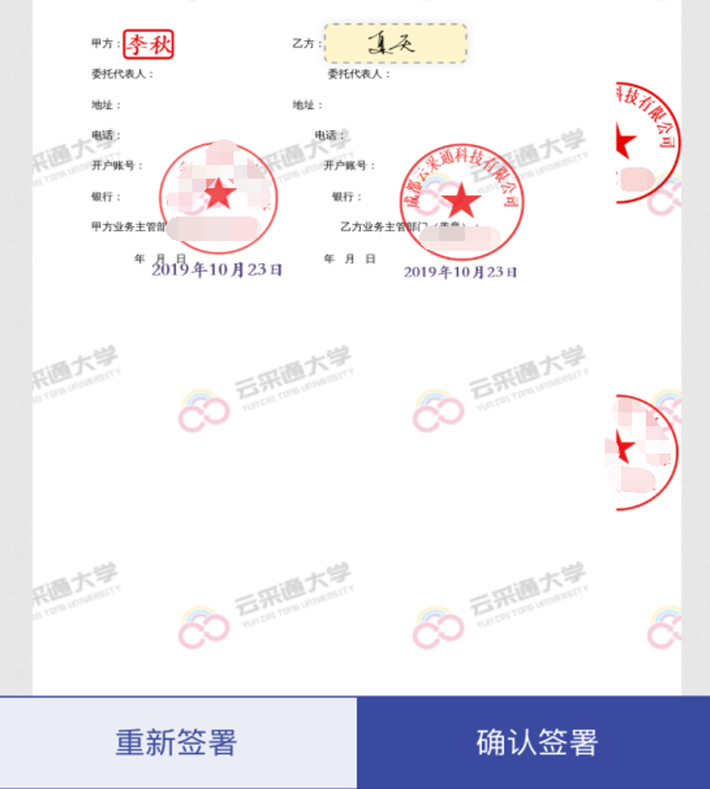

**第九步：进入到签署验证页面，输入验证码，点击【完成签署】**

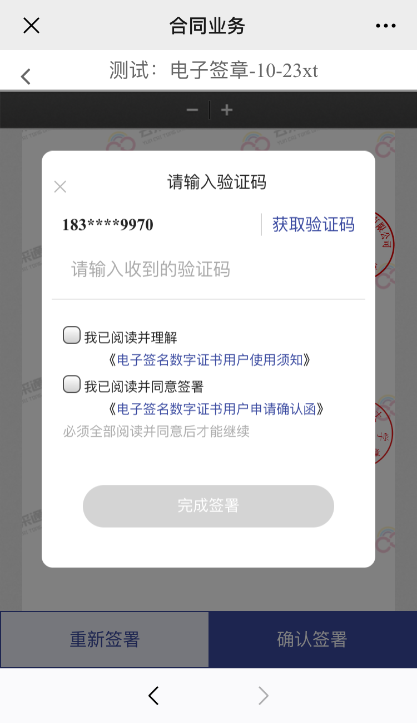

第十步：最后查看已签合同

### 2.免CA签署

#### 2.1.供应商盖章

1. 进入到合同签署页面，点击【合同盖章】

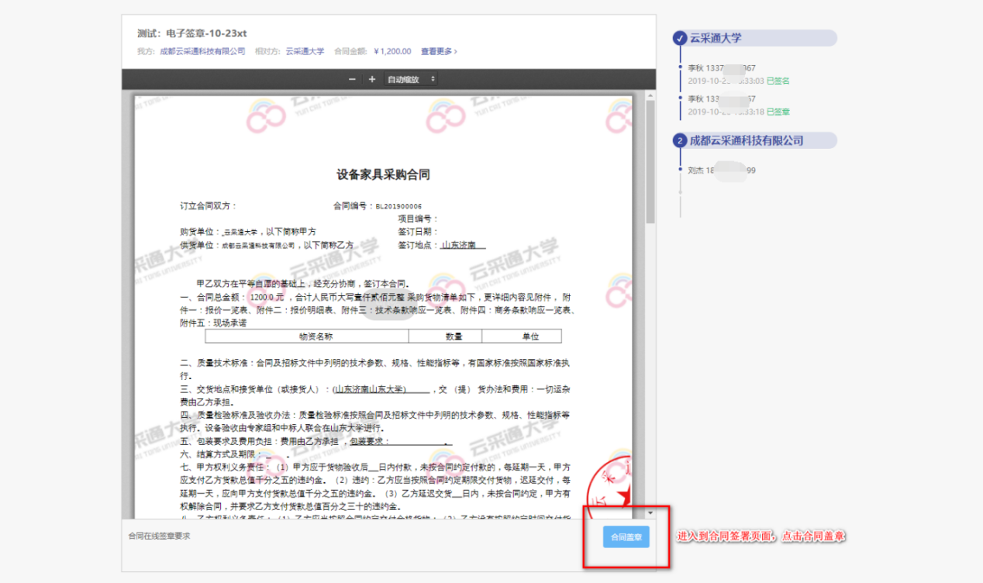

1. 签署方式选择免UKey签署

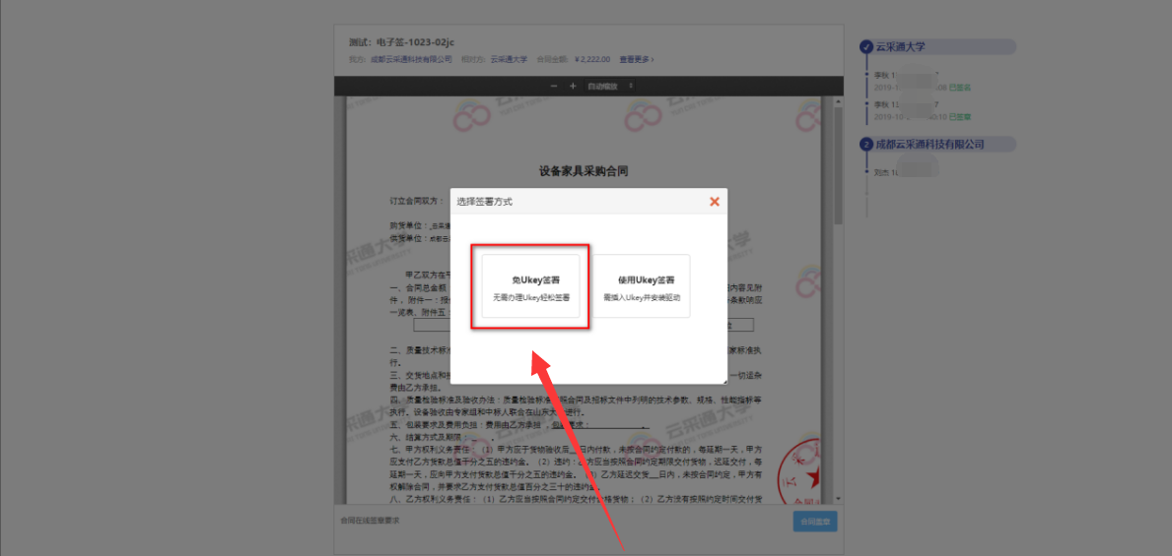

1. 进入到阅读服务条款；阅读完毕后，点击【同意并继续】

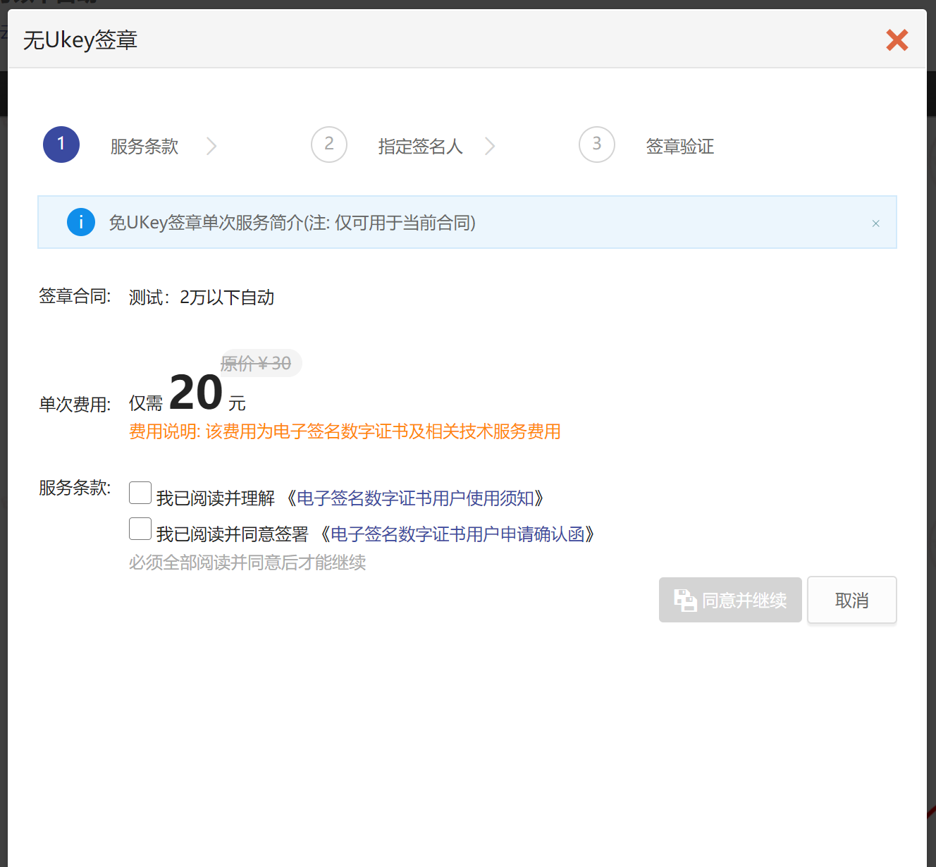

1. 进入到指定签署人页面，填写签署人「姓名」「手机」「身份证」「签署有效期」，点击【保存】

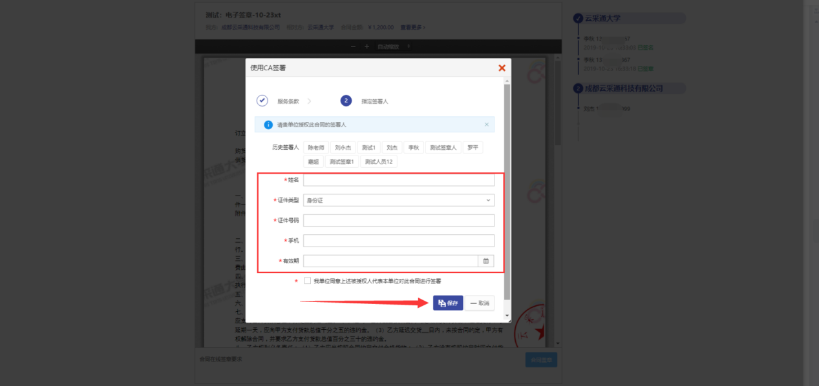

1. 进入到供应商身份验证页面，输入验证码，完成验证

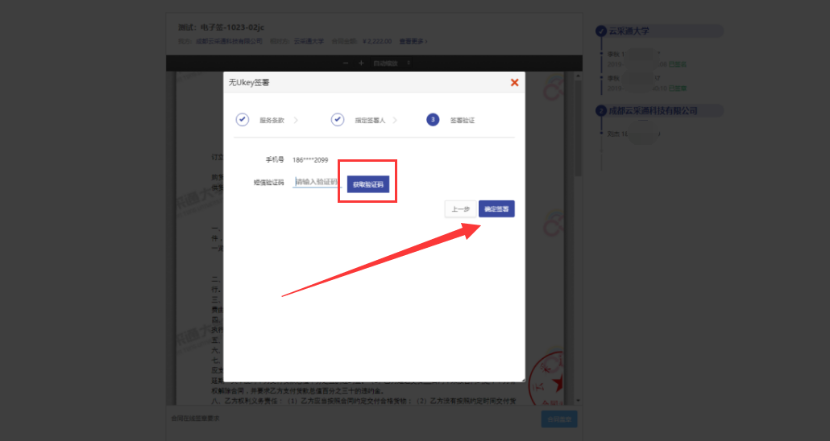

#### 2.2.供应商签字

1. 盖章完毕后，可通过扫描签署页面二维码，或者点击被指定签署人短信内链接进行继续签署

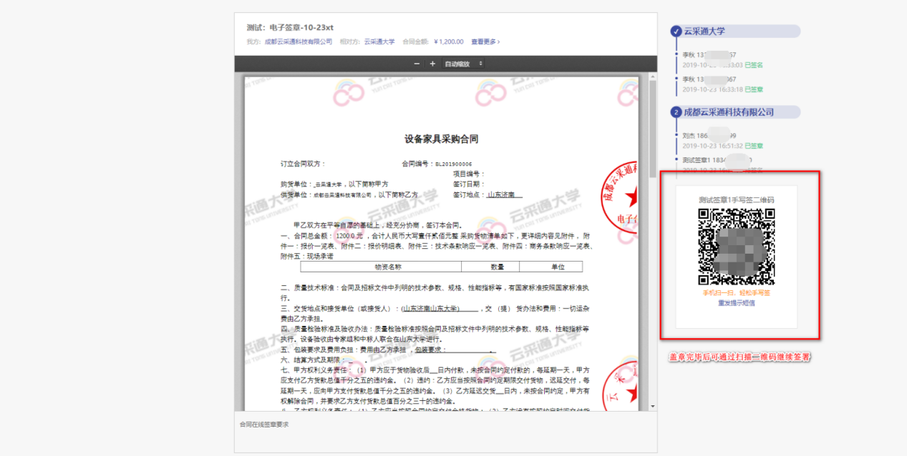

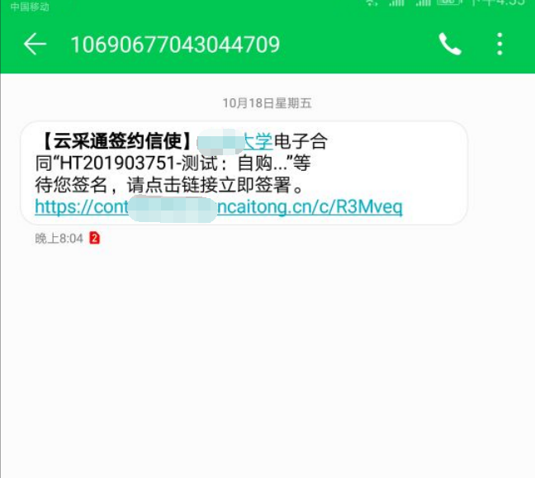

1. 通过扫描二维码，或者点击短信链接，进入到签署页面

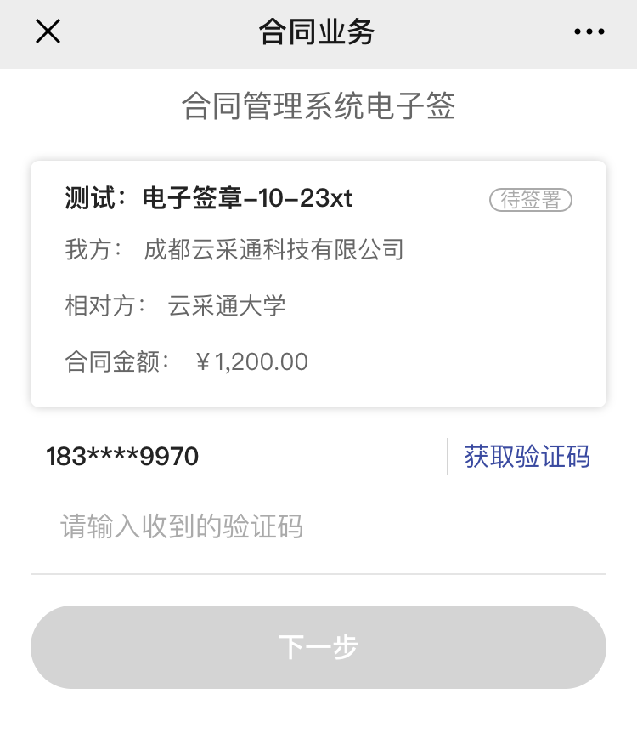

1. 通过填写的被指定签署人手机，获取验证码，填入验证码，点击【下一步】

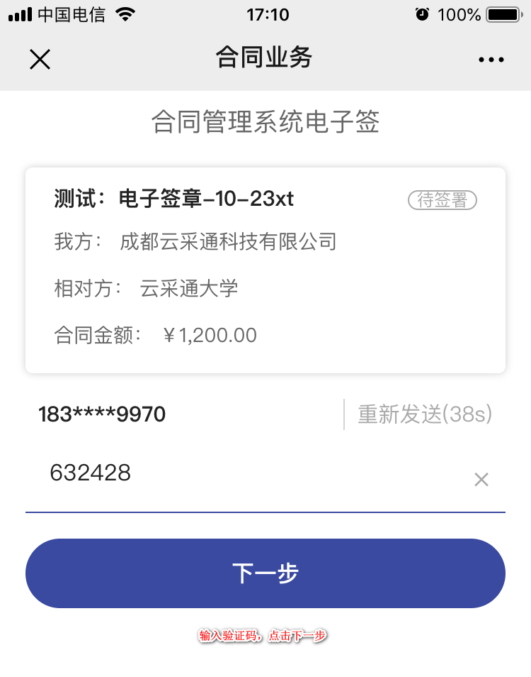

1. 进入到合同签署流程页面，点击【查看合同】

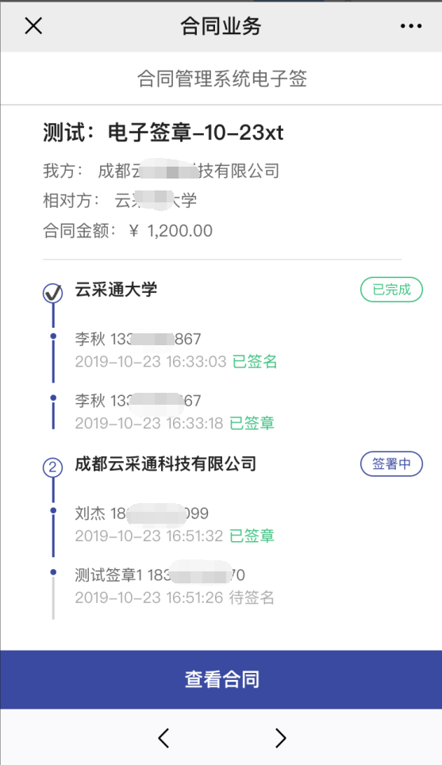

1. 进入到查看合同页面，点击【手写签名】

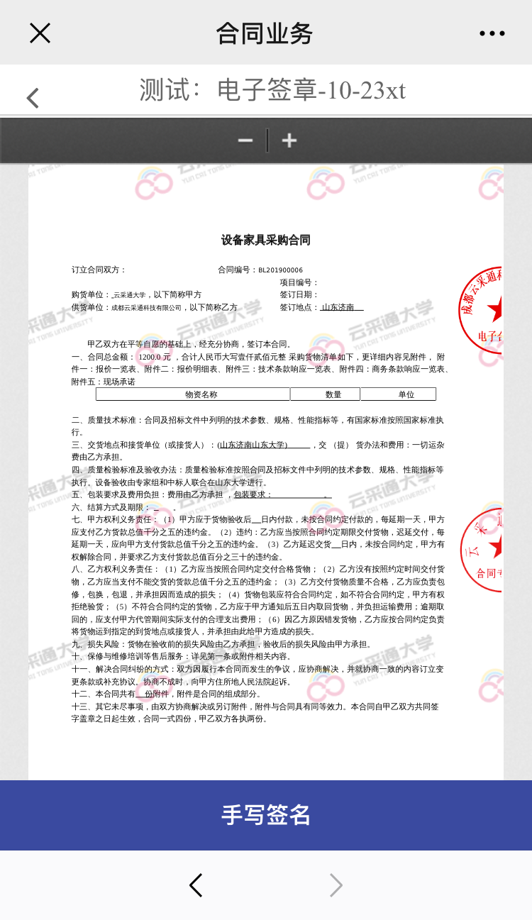

1. 进入到签名页面

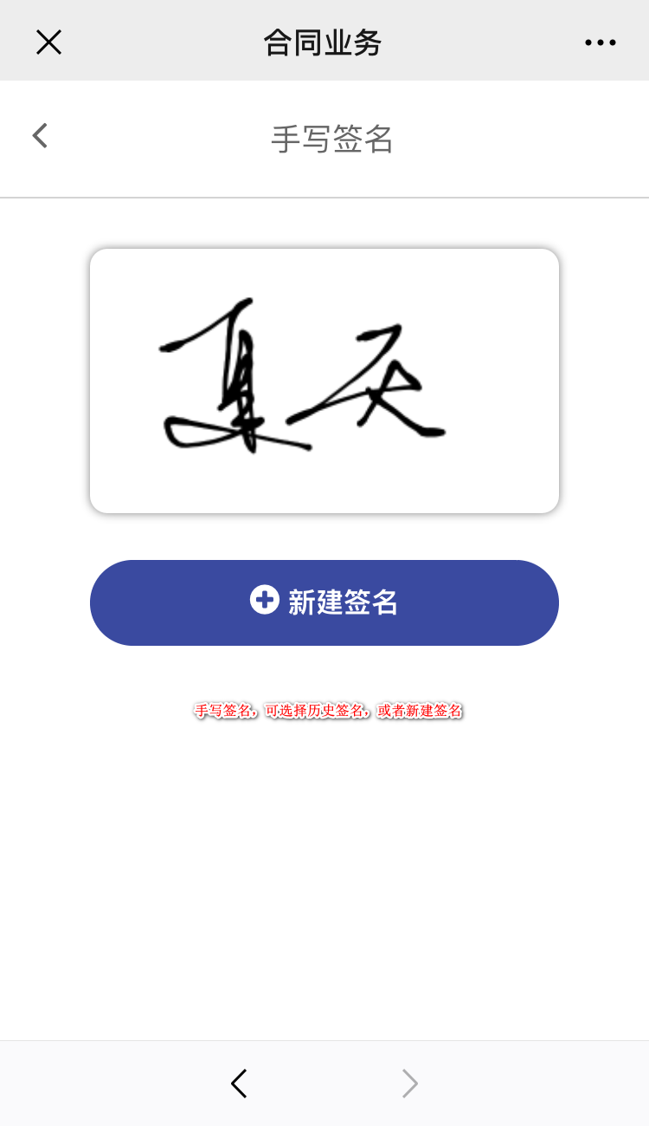

1. 点击【新建签名】，进入到手写签名页面，手写完成后，点击【完成】



1. 进入到签名确认页面，点击【确认签署】

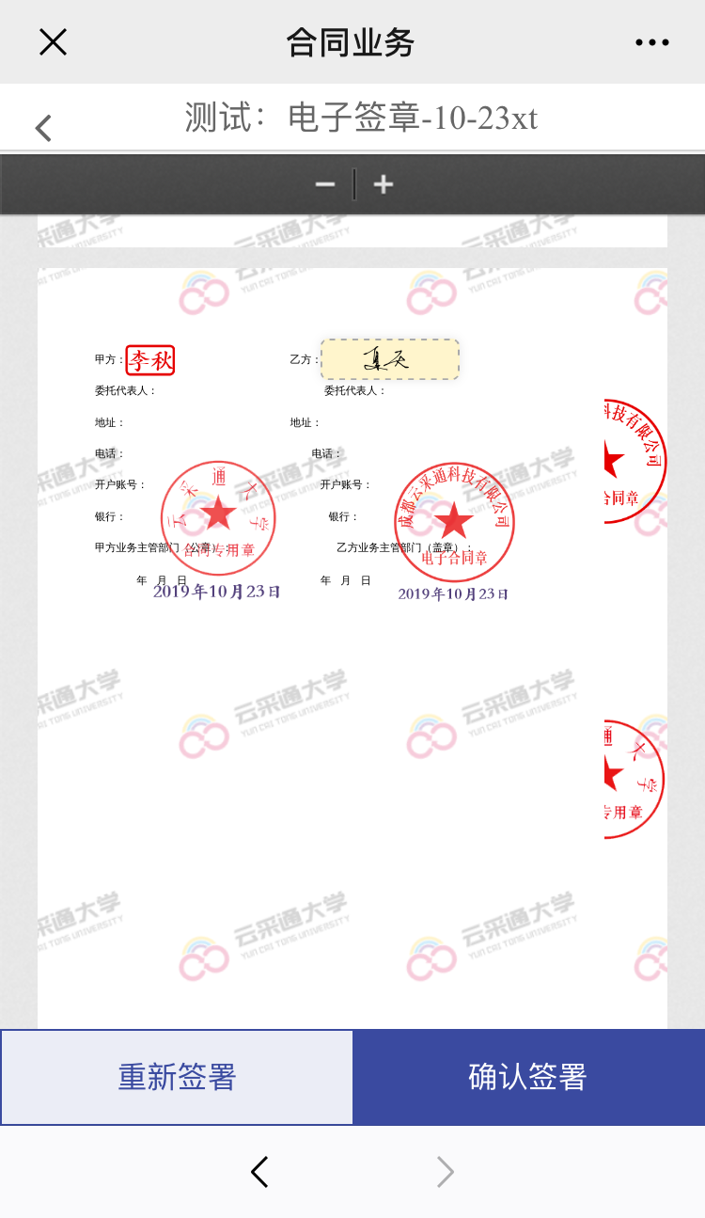

1. 进入到签署验证页面，输入验证码，点击【完成签署】

